目录

第二章 Java概述 7

Java技术体系 7

Java特点 7

Sublime安装 7

Java运行机制 7

JRE运行环境 7

环境变量path 7

DOS窗口快捷键 8

用户环境变量与通用环境变量 8

运行注意事项 8

转义字符 9

注释 9

文档注释 9

Java代码规范 10

DOS窗口命令 10

第三章 变量 12

变量使用步骤 12

变量使用注意事项 12

加号+的用法 12

数据类型种类 13

整型 13

浮点型 13

Java类的组成形式 14

字符类型（char） 14

基本数据类型（primitive type）自动转换 15

基本数据类型强制转换 15

基本类型和String类型的互相转换 15

第四章 运算符 17

算术运算符（Arithmetic operator） 17

关系运算符（Relational operator） 17

逻辑运算符（Logic operator） 18

赋值运算符（Assign operator） 18

三元运算符（Ternary operator） 18

运算符的优先级 19

标识符的命名规则和规范 19

键盘输入语句 20

进制 20

原码 反码 补码 20

位运算 21

第五章 控制结构 22

顺序控制 22

分支控制（if-else） 22

Switch分支 23

For循环 24

While循环 25

Do-while循环 25

多重循环 25

Break跳转控制语句 25

Continue跳转控制语句 26

Return 跳转控制语句 26

第六章 数组、排序和查找 27

数组 27

数组注意事项 27

JVM内部 28

数组的冒泡排序 28

二维数组 28

第七章 面向对象编程（基础） 30

对象在内存中的存在形式 30

属性/成员变量 30

注意事项 30

创建对象的形式 31

访问对象属性的方法 31

成员方法 31

方法的定义 32

方法的传参机制 32

递归 33

重载 33

可变参数 33

作用域 34

构造方法/构造器 34

This关键字 35

第八章 面向对象编程（中级） 37

IDEA快捷键 37

包 38

访问修饰符 38

面向对象三大特征 封装、继承、多态 39

封装（encapsulation） 39

继承 39

super关键字 41

Override方法重写 41

多态 42

instanceof比较操作符 43

动态绑定机制 43

多态数组 44

equals方法与==运算符 44

equals方法的重写 44

hashcode方法 44

toString方法 45

finalize方法 45

断点调试 45

第九章 房屋出租系统 46

要求 46

分层模式 — 程序框架图 48

第十章 面向对象编程（高级） 49

类变量/静态变量 49

类方法/静态方法 49

Main方法的语法 50

代码块 50

单例模式 51

饿汉式 52

懒汉式 53

final关键字 54

抽象类 55

抽象类最佳实践，模板设计模式 55

接口 56

接口的多态特性 57

内部类 58

局部内部类（通常在方法内） 58

匿名内部类（重要） 59

成员内部类 59

静态内部类 60

第十一章 枚举和注解 61

枚举enumeration 61

注解Annotation 63

第十二章 异常 65

异常的概念（exception） 65

异常的体系图 65

常见的运行异常 66

编译异常 66

异常处理 66

异常的细节 67

自定义异常 68

throw和throws的区别 69

第十三章 常用类 70

包装类 70

包装类常用方法 71

String类 71

String类对象的创建方式 71

String类的常用方法 72

ShringBuffer类 73

StringBuffer类的常用方法 75

StringBuilder类 75

String、StringBuffer和StringBuilder类的比较 76

Math类 77

Arrays类 77

System类 78

BigInteger类和BigDecimal类 79

Data类 79

Calendar类 79

LocalDate、LocalTime、LocalDateTime 80

Instance类 81

第十四章 集合 82

集合框架图 82

Collection接口 82

List接口的方法 83

ArrayList注意事项 84

ArraysList底层源码分析 84

Vector底层源码分析 85

LinkedList底层源码分析 85

ArrayList和LinkedList的比较 86

Set接口 86

HashSet 86

# 第二章 Java概述

## Java技术体系

Java SE 标准版；Java EE 企业版；Java ME 迷你版

## Java特点

Oop 面向对象；

健壮性；

跨平台；（.class文件可以在多个系统下运行）

Java语言是解释性语言。（再被机器执行前有解释器进行解释再进行执行）

## Sublime安装

## Java运行机制

.java~（javac指令） .class~（java指令运行） JVM

不同的系统，Java虚拟机JVM也不一样，JVM屏蔽了运行系统的差异，包含在jdk中

.class称作字节码文件

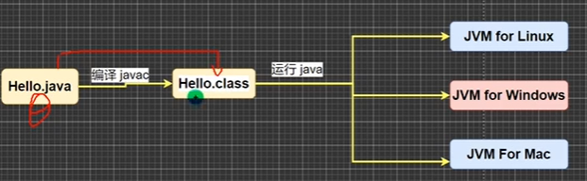

## JRE运行环境

JRE=JVM+Java核心类库

## 环境变量path

向系统中添加默认查找目录

## DOS窗口快捷键

Win+R，cmd回车

## 用户环境变量与通用环境变量

用户环境变量只为当前用户的环境变量设置

## 运行注意事项

在javac命令时需要写 文件名.java；在java时不需要写 文件名.class；而是直接写文件名即可

在内容有中文时把编码格式设置为GBK

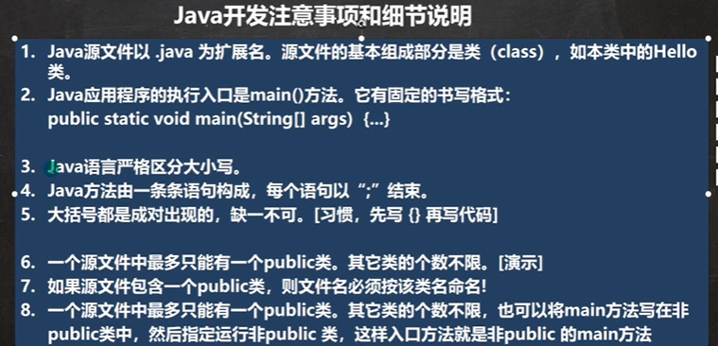

一个java文件中有public类，则文件名和类名要一致，否则会报错

Java文件可以包含多个类，在编译的时候，一个类会生成一个.class文件

在每个类中都可以有一个主方法，在编译后可以用 java 类名 分别调用

## 转义字符

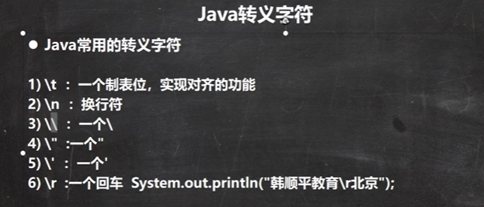

（在DOS窗口中的tab键可以实现命令补全）

\r仅回车不会换行，所以一般会和\n连用

## 注释

// 单行注释

/*…*/ 多行注释

注释不可嵌套

## 文档注释

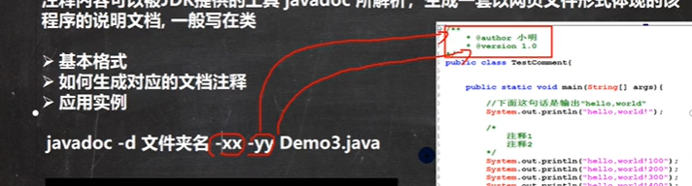

可以使用的javadoc标签

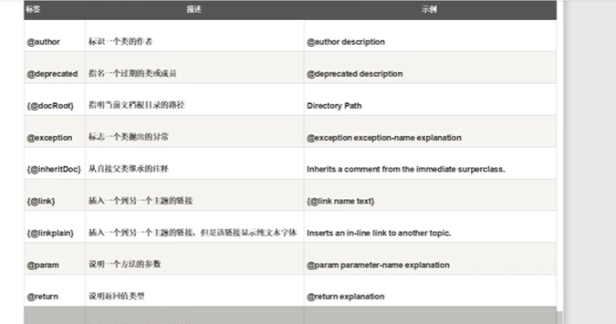

## Java代码规范

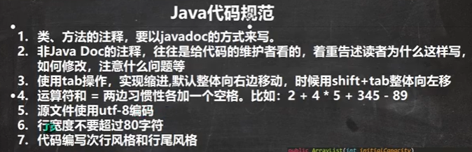

## DOS窗口命令

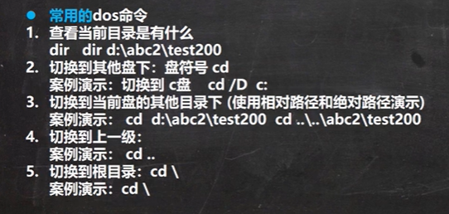

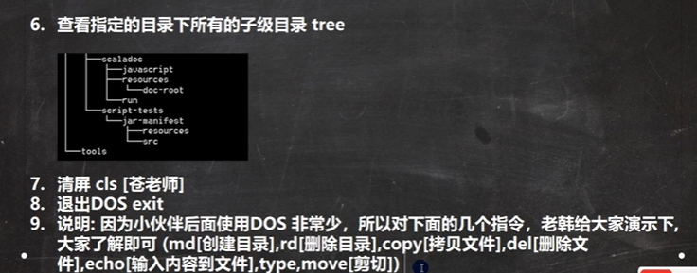

相对路径：从当前目录开始定位，指定的一个路径

绝对路径：从顶级目录开始定位，指定的一个路径

2021.04.23 Zxc

# 第三章 变量

## 变量使用步骤

声明变量→赋值→使用变量

## 变量使用注意事项

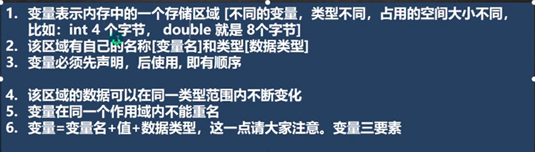

## 加号+的用法

当左右都是数值时，做加法运算

左右有一方为字符串，则做拼接运算

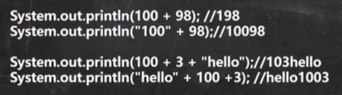

## 数据类型种类

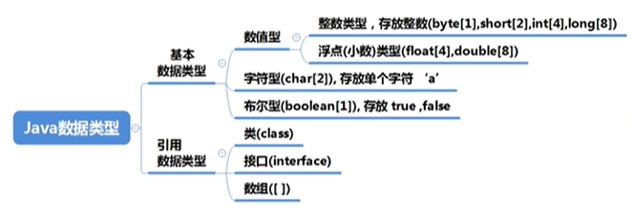

注意：String不是基本数据类型

## 整型

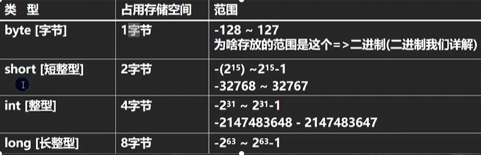



## 浮点型

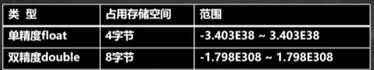

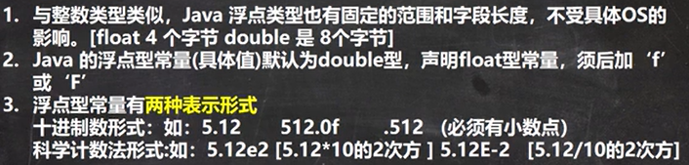

注意：不要对运算后的小数进行是否相等比较，因为小数是近似值，若要比较，应该用差值的绝对值在某个精度范围以内进行比较。也可以使用Math API。

在浮点型中System.out.print(2.0-1.1);时不会输出0.9，而是0.8999999999999，这是舍入误差造成的，因为在二进制中无法精确表示十分之一这个数，就像十进制中无法精确表示三分之一一样。

## Java类的组成形式

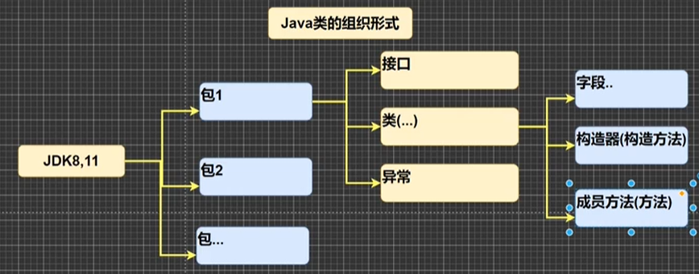

## 字符类型（char）

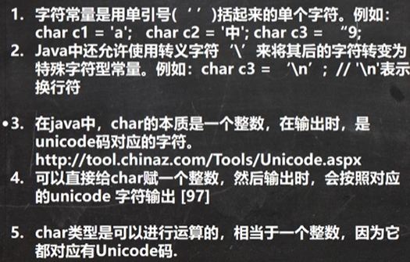

Char c = 99;会输出c，因为99是c的Unicode值；若将char类型值强制转向int型，则会变成Unicode值。Utf-8是在互联网上使用最广的一种Unicode的实现方式，英文字母和汉字都占2个字节

ASCII有128个值

## 基本数据类型（primitive type）自动转换

精度小的类型自动转换为精度大的数据类型

Char→int→long→float→double

Byte→short→int→long→float→double

Byte、short和char之间不能自动转换

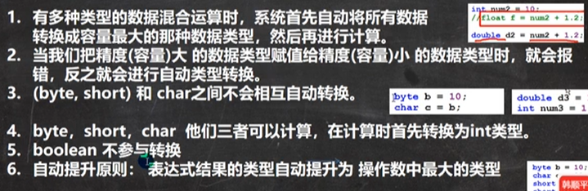

## 基本数据类型强制转换

将容量大的数据类型转换为容量小的数据类型，使用时加上强制转换符（），但可能造成精度降低或溢出

强制转换只对最近的符号有效

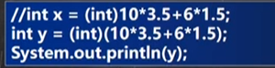

Char可以保存int常量值，但不能保存int变量值

Byte和short类型在运算时当做int处理

## 基本类型和String类型的互相转换

Primitive type → String ： 在后面加上+” ”;

String → primitive type ： Integer.parseInt();

Float.parseFloat();

Double.parseDouble();

Long.parseLong();

Byte.parseByte();

Boolean.parseBoolean();

Short.parseShort();

注意事项：

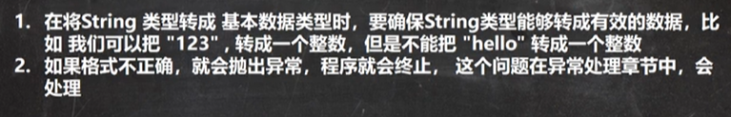

2021.04.25 Zxc

# 第四章 运算符

## 算术运算符（Arithmetic operator）

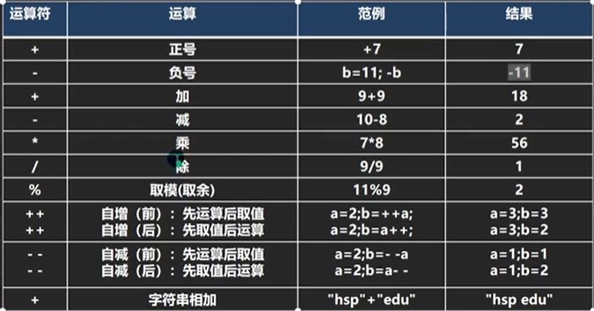

int i = 1;

i = i++;

这个语句执行时会先开辟temp = i；然后i++；最后再i=temp；所以最终i的值还是1

int i = 1；

i = ++i；

这个语句则会i = i + 1;temp = i;i = temp;

## 关系运算符（Relational operator）

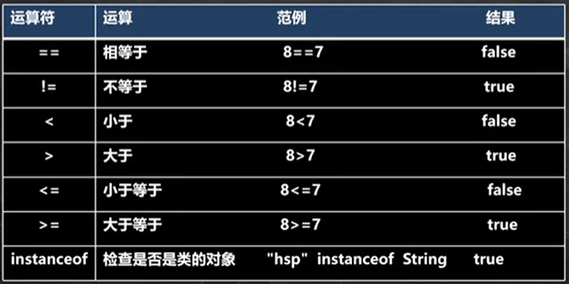

## 逻辑运算符（Logic operator）

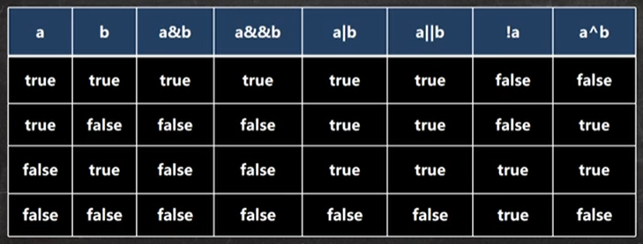

&是逻辑与，&&是短路与，区别是，&&在对第一项判断时若为假，则不会再去判断第二项，而&是不管第一项的真假都会执行第二项

^是异或

## 赋值运算符（Assign operator）

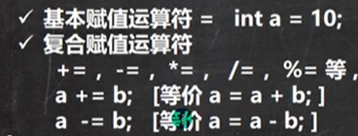

赋值运算符的左边只能是变量

复合赋值运算符会进行类型强制转换

byte b = 1；b++；//b = (byte) (b + 1);

## 三元运算符（Ternary operator）

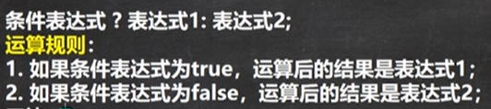

表达式1和表达式2要为可以赋给接受变量的类型（或可以自动转换）

## 运算符的优先级

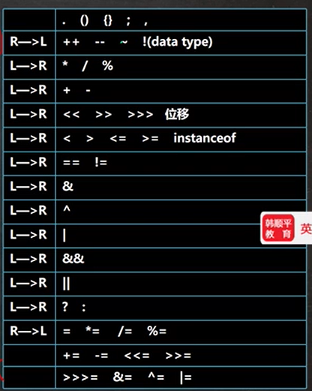

## 标识符的命名规则和规范

规则：

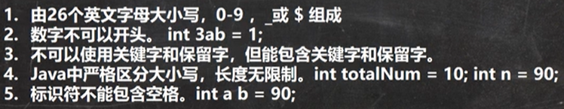

规范：

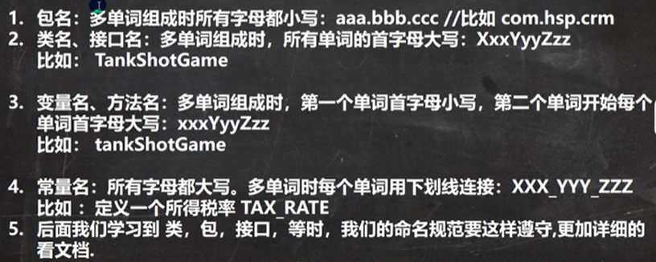

## 键盘输入语句

需要一个扫描器（对象），就是Scanner

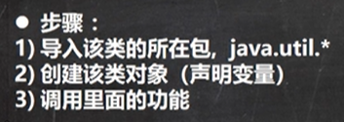

导包： import java.util.Scanner;

创建Scanner对象： Scanner sc = new Scanner.(System.in);

调用这个对象的方法： String s = sc.next();

int n = sc.nextInt();

double d = sc.nextDouble();

## 进制

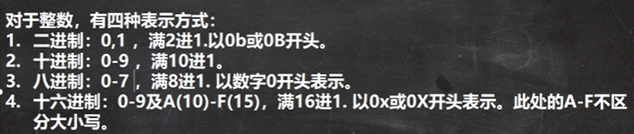

进制的转换：

十进制转二进制时最后要把余数反过来写（别的也都需要倒过来写）；

二进制的三位和八进制的一位对应；二进制的四位和十六进制的一位对应

## 原码 反码 补码

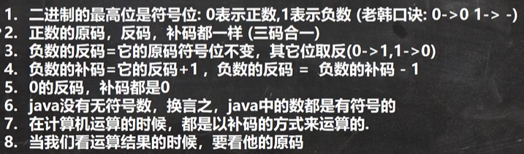

## 位运算

所有的操作都是在补码上操作的

<< 算术左移： 符号位不变，低位补0

>> 算术右移： 低位溢出，符号位不变并用符号位补溢出的高位

>>> 无符号右移：低位溢出，高位补0//没有无符号左移

~ 按位取反:： 二进制上对所有位（包括符号位）进行取反操作

& 按位与： 二级制上对所有位（包括符号位）进行与运算

| 按位或： 二进制上对所有位（包括符号位）进行或运算

^ 按位异或:： 二进制上对所有位（包括符号位）进行异或运算

# 第五章 控制结构

## 顺序控制

程序从上到下逐行执行，中间没有任何判断和跳转.

## 分支控制（if-else）

**单分支：**

if(条件表达式){

执行代码块1；

执行代码块2；

}

若单分支里执行代码块只有一条，那么大括号可以省略，但不建议这样做.

**双分支：**

if（条件表达式）{

执行代码块1；

}

else{

执行代码块2；

}

**多分支：**

if (条件表达式){

执行代码块1；

}

else if{

执行代码块2；

}else{

执行代码块3；

}

**嵌套分支：**

即为在if中有if语句，嵌套不要超过三层.

## Switch分支

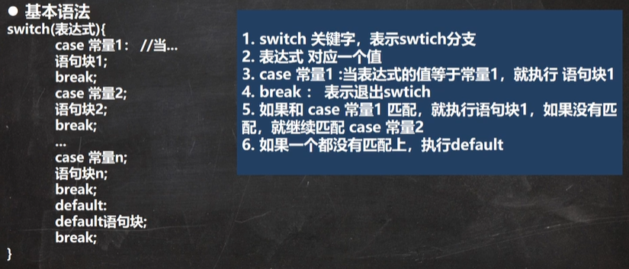

**Switch语句的流程图：**

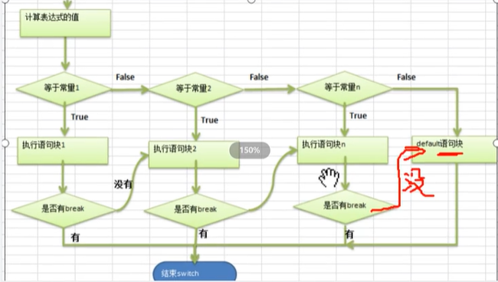

**细节：**

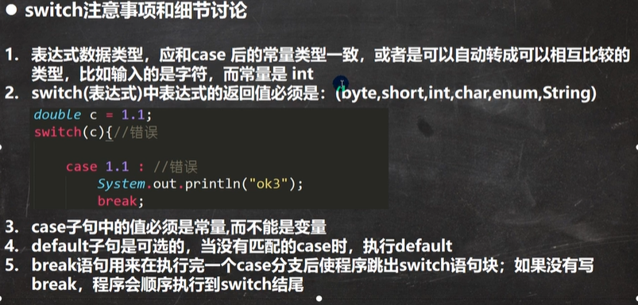

## For循环

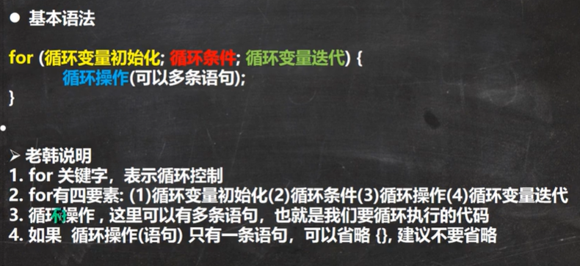

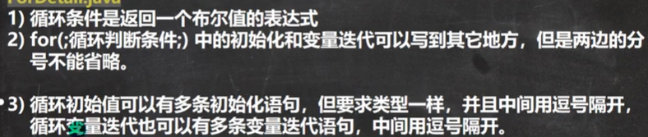

For( ; ; ){}//这个是死循环

## While循环

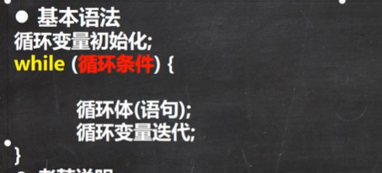

## Do-while循环

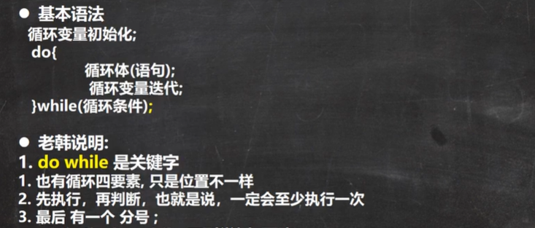

## 多重循环

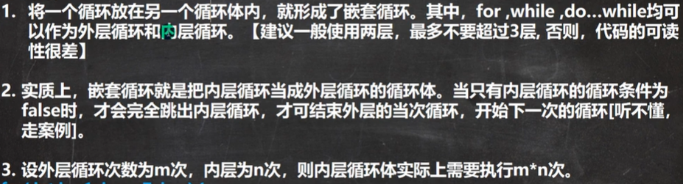

## Break跳转控制语句

Break用于终止某个语句块的循环，一般在无限循环中当某一条件满足时结束循环语句。

在某一代码块里可以指定该代码为某一标签。如：label1：{···}

Break后可以接上代码块的标签表退出某一代码块：break label1；

## Continue跳转控制语句

跳过的是本次循环！

## Return 跳转控制语句

跳出方法，若放在主程序中，那么就是跳出主程序。

# 第六章 数组、排序和查找

## 数组

数组：可以存放多个同一类型的数据。数组也是一种数据类型，是引用类型。

**定义格式：**

**数据类型 数组名称[] = new 数据类型[大小]；**

**静态初始化：**

**数据类型 数组名称[] = {数据1，数据2，···}；**

**数据类型[] 数组名称 = {数据1，数据2，···}；**

**先声明，后创建：**

**数据类型 数组名称[];**

**数组名 = new 数据类型[大小];**

**访问元素格式：**

**数据名称[下标号index]** （下标号从0开始标号）

**得到数据长度：**

**数组名.length**

## 数组注意事项

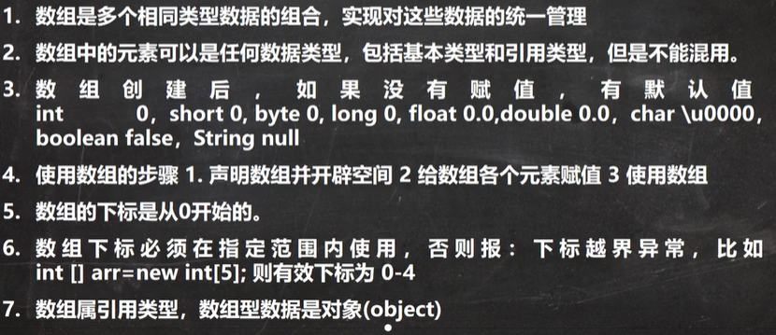

基本数据类型里的变量传递是值拷贝，而数组的赋值是地址拷贝，所以在：

Arry1 = {```};

Arry2 = Arry1;

那么在修改2数组时，数组1的值也会被改变；

若想对数组值拷贝，就必须用循环。

## JVM内部

栈 、 堆 、 方法区

定义数组时是在栈里执行语句，在堆里开辟数组的空间，再将堆里的地址赋给数组。但数据类型不一样的数组，地址不能相互赋予。

## 数组的冒泡排序

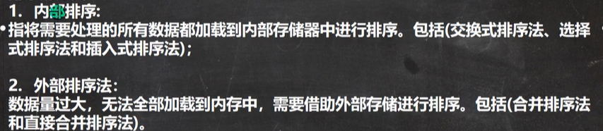

## 二维数组

数组的元素是一个数组。

**定义形式就是将一维数组变成两个[]；遍历时要双层循环。**

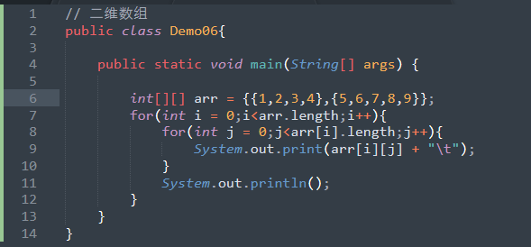

**注意事项：**

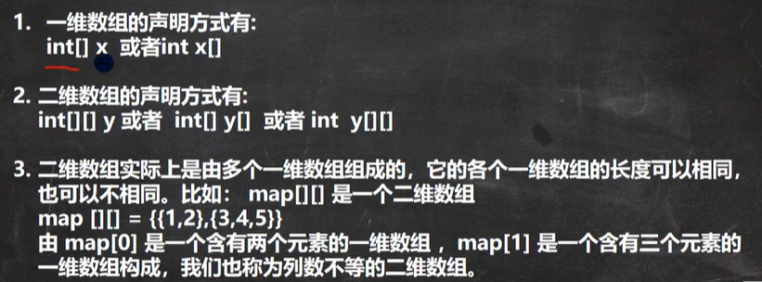

# 第七章 面向对象编程（基础）

## 对象在内存中的存在形式

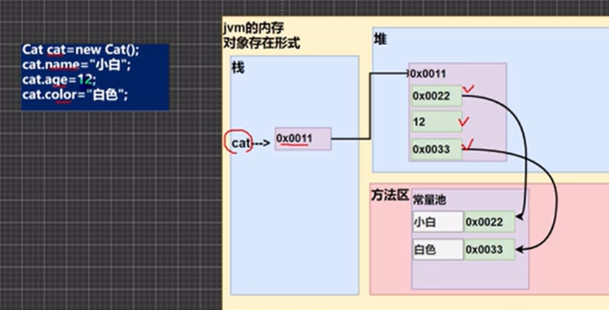

## 属性/成员变量

类中的属性=类的成员变量，可以是基本数据类型，也可以是引用类型。

属性在未赋值时的默认值遵守数组的默认值规则。

## 注意事项

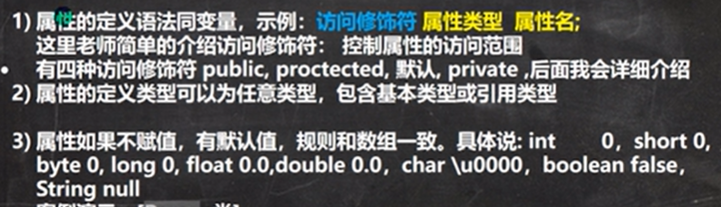在对象之间传递时，传递的也是地址，所以传递后修改类的属性会对所有引用这个对象的语句都造成影响。

## 创建对象的形式

先声明再创建

Cat cat1;

Cat1 = new Cat;

直接创建

Cat cat1 = new Cat();

## 访问对象属性的方法

名.属性

Cat.age;

## 成员方法

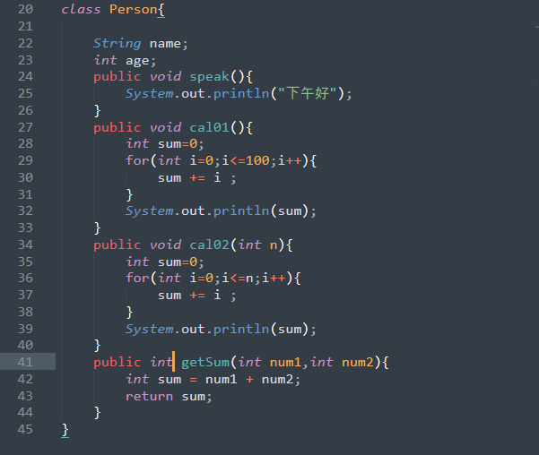

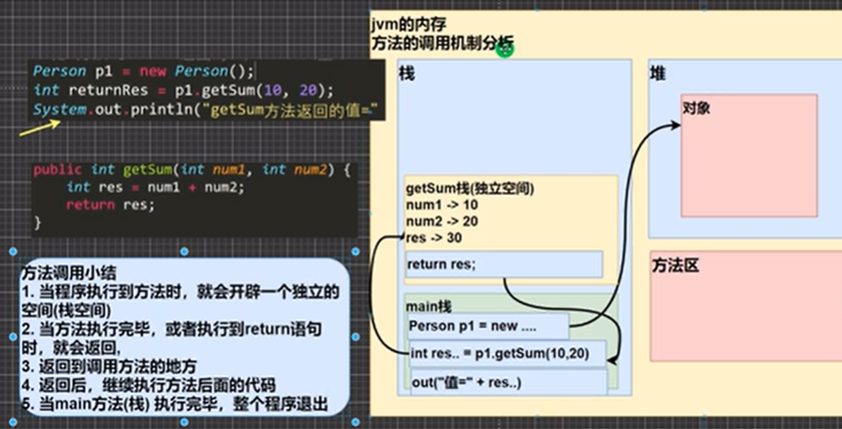

## 方法的定义

**访问修饰符 返回数据类型 方法名（形参列表）{**

**方法体；**

**Return 返回值；//可有也可无，返回数据为void时可以只有return**

**}**

方法不可嵌套定义

形参和实参为数组时，格式要相互对应

同一类里的方法不用创建对象，可以直接调用

跨类调用要先创建类的对象再调用

## 方法的传参机制

基本数据类型传参是拷贝传递，方法内的变化不会影响主方法的数据

引用类型数据传参则是传递地址，方法内的变化会导致方法内的数据产生变化

## 递归

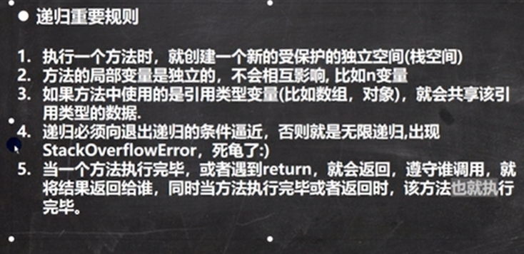

## 重载

Java中允许一个类的方法的方法名相同，但形参列表不同，要求形参类别必须不同，不可出现完全相同的方法

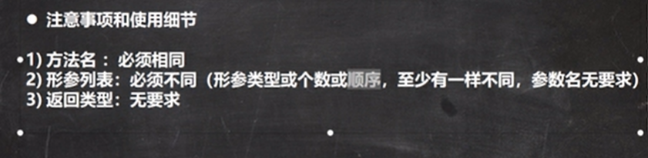

## 可变参数

**语法：**

**访问修饰符 返回类型 方法名（数据类型… 形参名）{方法体}**

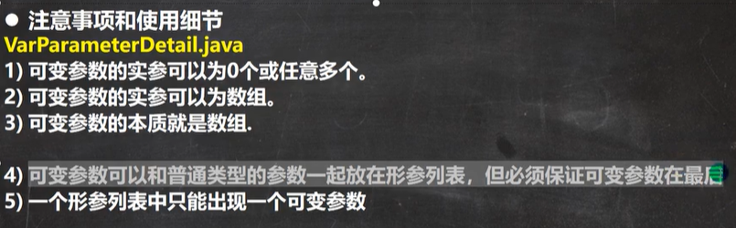

## 作用域

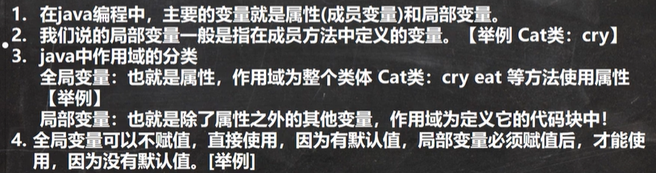

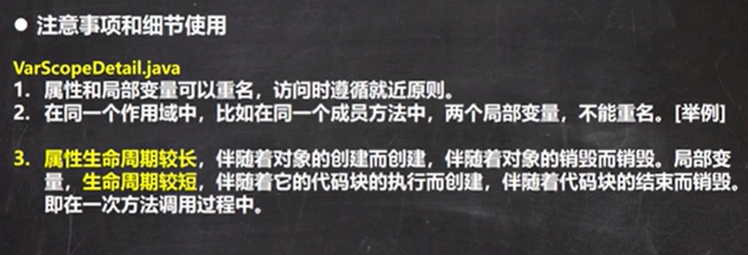

局部变量不可加修饰符

## 构造方法/构造器

**语法**

**[修饰符] 方法名（形参列表）{**

**方法体；**

**}**

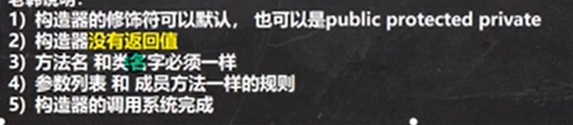

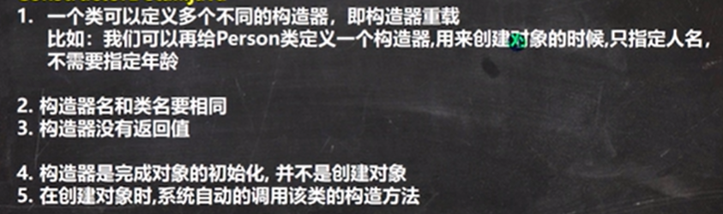

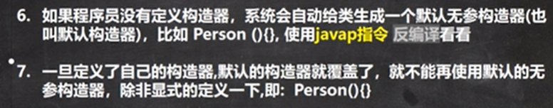

## This关键字

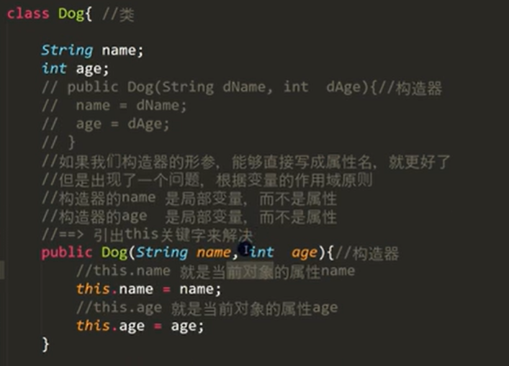

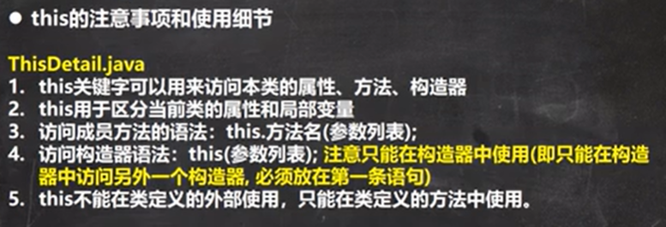

# 第八章 面向对象编程（中级）

## IDEA快捷键

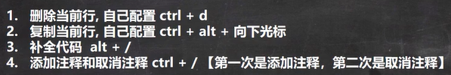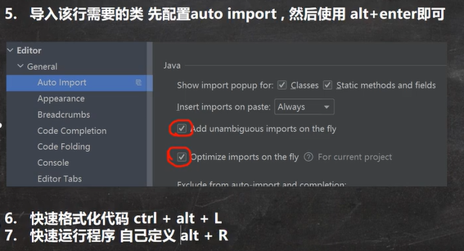

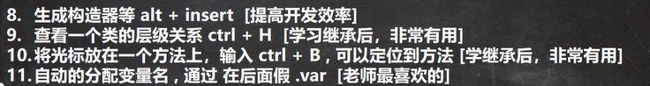

## 包

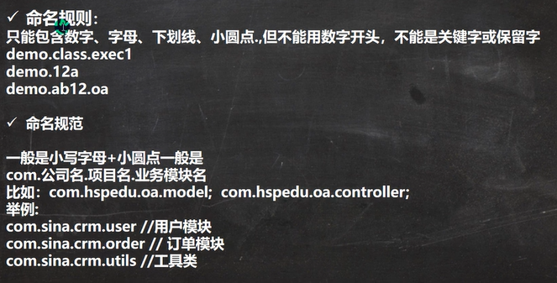

Import导包

## 访问修饰符

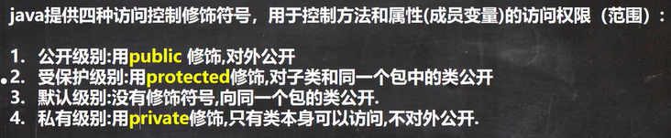

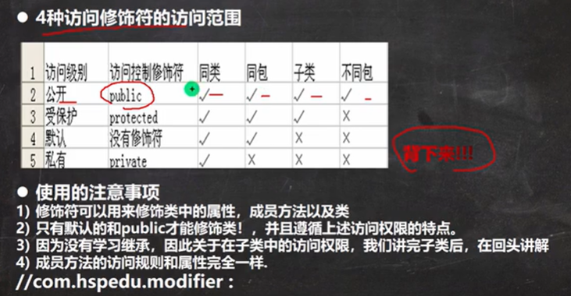

## 面向对象三大特征 封装、继承、多态

## 封装（encapsulation）

就是把抽象出的数据（属性）和对数据的操作[方法]封装在一起，数据被保护在内部，程序的其他部分只有通过被授权的操作，才能对于数据进行操作。

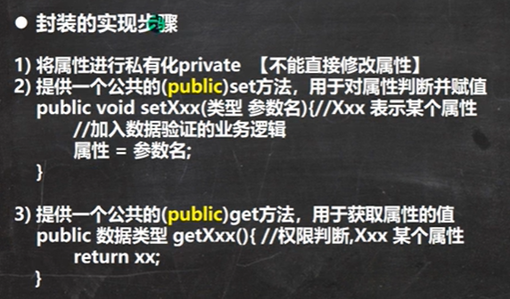

## 继承

继承可以解决代码复用的问题，让我们的编程更加接近人类思维。当多个类存在相同属性和方法时，可以从这些类中抽象出父类，在父类中定义这些相同的属性和方法，所有的自雷不需要新定义这些属性和方法，只需要通过extends赖生明继承父类即可。

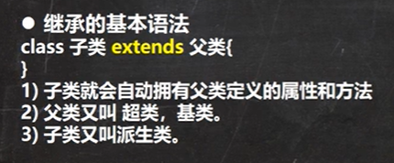

注意事项：

1. 子类继承了所有属性和方法，但私有属性和方法不能在子类直接访问，要通过父类提供公共的方法访问；
2. 子类必须调用父类的构造器，完成父类的初始化；
3. 当创建子类对象时，不管使用子类的哪个构造器，都会调用父类的无参构造器，如果父类中没有无参构造器，则必须在子类的构造器中用super去指定使用父类的哪个构造器完成对父类的初始化；
4. 如果希望指定去调用父类的某个构造器，则显示调用：super(参数列表);
5. super在使用时，必须放置在子类构造器的第一层，且只能在构造器中；
6. super（）；和this（）；都只能放在构造器的第一行，二者只能二选一；
7. Object类是java中所有类的父类；
8. 父类构造器的调用不限于直接父类，将直接向上追溯直到Object类；
9. 子类最多只能继承一个父类，即java中是单继承机制；
10. 不能滥用继承，子类和父类之间必须满足is-a的逻辑关系；
11. 在对子类创建对象后访问某一属性时，优先访问子类的属性，如果子类没有，则会向上访问父类该属性，依次向上直到访问到为止，若遇到没有权限访问的属性，则会停止访问并报错

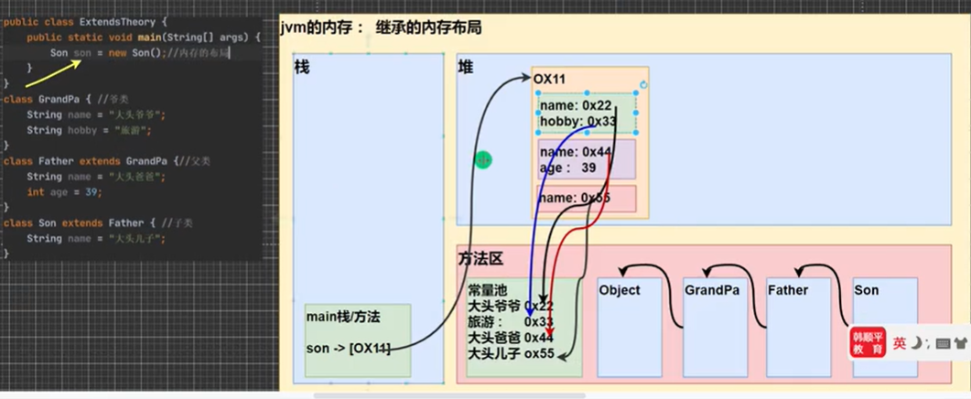

## super关键字

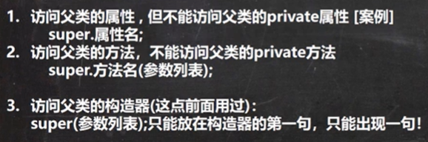

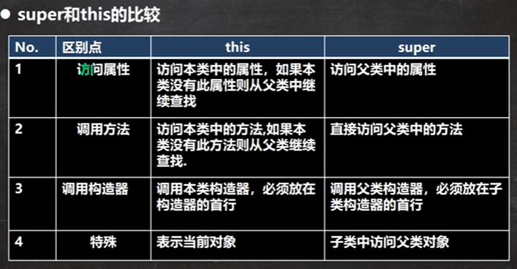

## Override方法重写

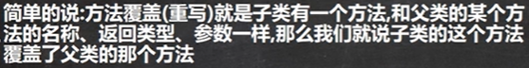

子类的方法返回类型和杜磊方法返回类型一样，或者父类返回的类型是子类返回类型的父类；

子类方法不能缩小父类方法的访问权限

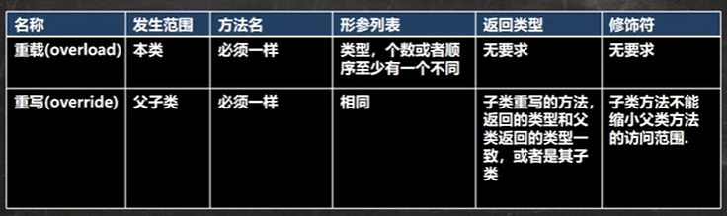

## 多态

方法的多态即是方法的重写和重载。

对象的多态：

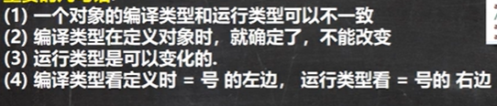

向上转型：



但是在编译时，animal并不能调用Dog的私有方法。当父类也存在此方法，可以调用，但运行看子类。

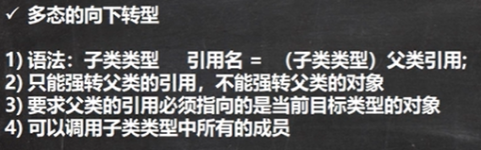

Cat cat = (Cat) animal;

是因为animal之前就是指向堆中的Cat对象的，但不能向下转型为Dog，编译不会出错，但运行会报错。

**属性没有重写之说，属性的值看编译类型**

## instanceof比较操作符

用于判断对象的**运行类型**是否为XX类型或XX类型的子类型

对象名 instanceof 类名; //返回布尔值

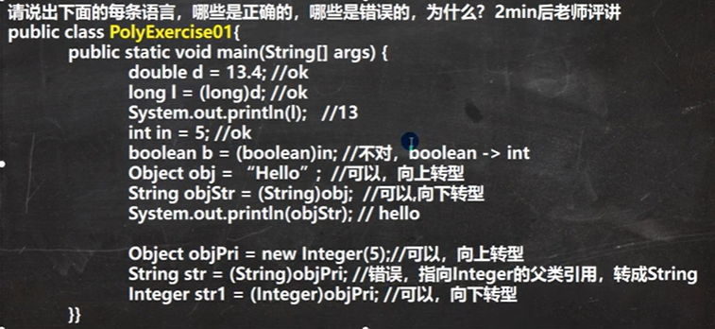

## 动态绑定机制

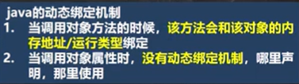

简单来说，在多态时，所有方法的调用都是先看运行对象有没有，即使是父类方法中调用的某一方法在子类中被重写，那么被调用的还是子类的方法，方法中所有属性的调用都是先看定义该方法的类中有没有再向上找

## 多态数组

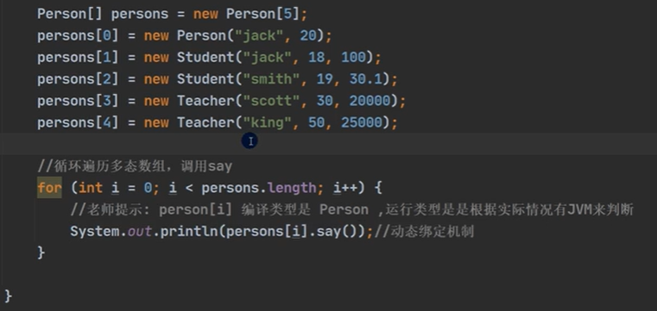

## equals方法与==运算符

双等号= =：可以判断基本类型和引用类型。在判断基本数据类型时是判断值是否相等，当判段引用类型时是判断地址是否相等。

equals方法：只能判断应用类型不能判断基本类型。

equalsIgnoreCase方法：忽略大小写对比。

## equals方法的重写

equals方法在object中，在string等类中均被重写。重写的操作步骤为：先比较地址->比较长度->比较内容。

在实际编程过程中可以在编写类时重写equals方法。

## hashcode方法

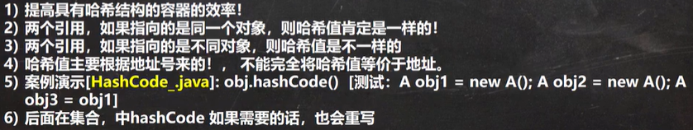

## toString方法

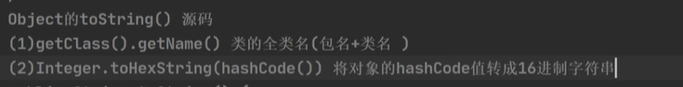

快捷键重写该方法是输出该对象的属性信息。如果重写后，System.out.println(对象名)，则会默认调用tostring方法。

## finalize方法

在JVM回收垃圾前会调用finalize方法。

垃圾回收器的调用是系统决定的，但可以System.gc()方法。

## 断点调试

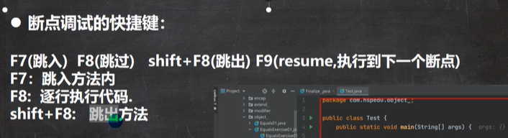

2021.05.24 Zxc

# 第九章 房屋出租系统

## 要求

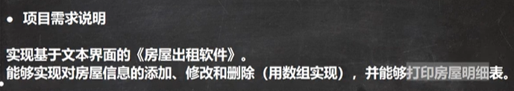

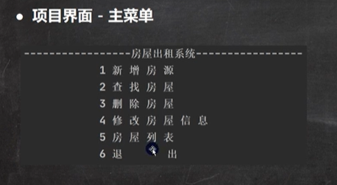

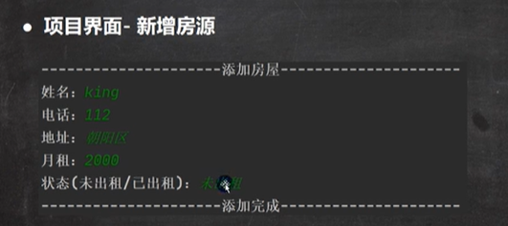

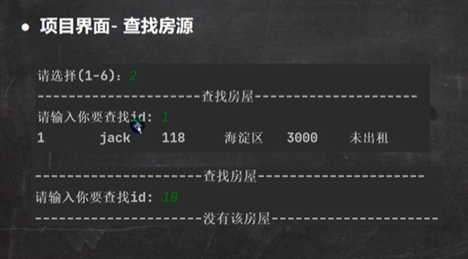

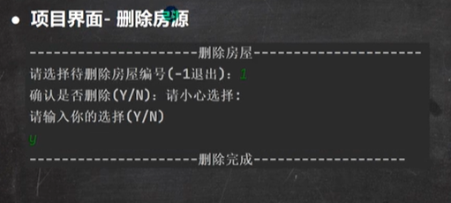

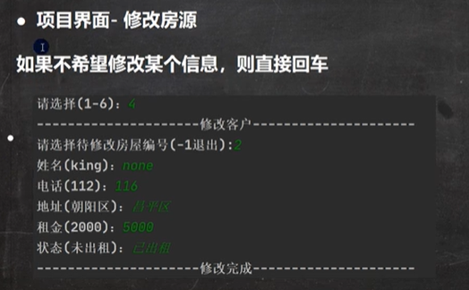

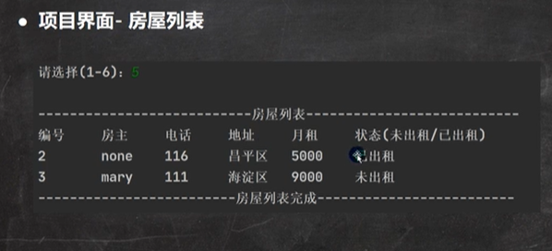

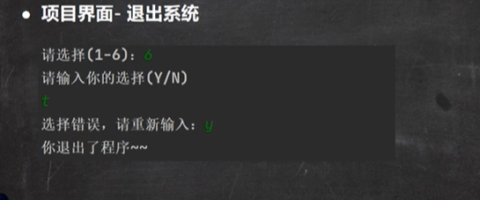

## 分层模式 — 程序框架图

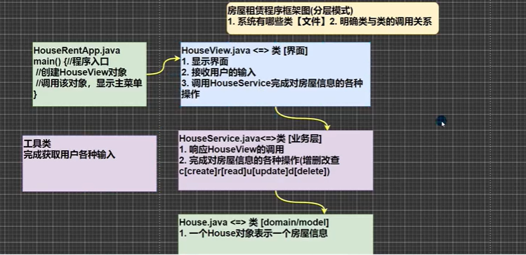

# 第十章 面向对象编程（高级）

## 类变量/静态变量

类变量被定义在类中，此类的所有对象都可以调用该变量，且该变量在内存中是唯一的空间（1.8后是在堆中），使用类名也可以直接调用也可，无需创建对象。

**基本语法：**

**访问修饰符 static 数据类型 变量名；**

**static 访问修饰符 数据类型 变量名；**

依然要遵守访问权限的规则。

非静态变量也被称为普通属性/普通成员变量/非静态成员变量/实例变量

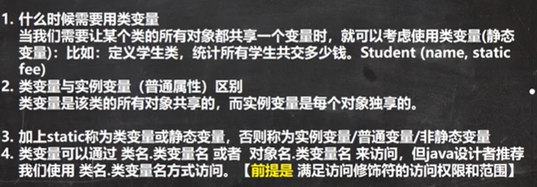

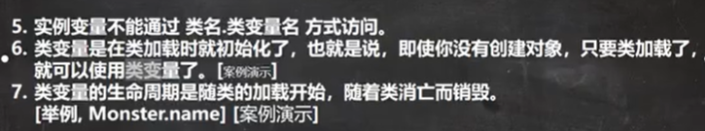

## 类方法/静态方法

**基本语法：**

**访问修饰符 static 返回数据类型 方法名（形参列表）{方法体；}**

**static 访问修饰符 返回数据类型 方法名（形参列表）{方法体；}**

也要遵守访问权限。

Math类、Arrays类、Collection类等工具类里有大量静态方法。

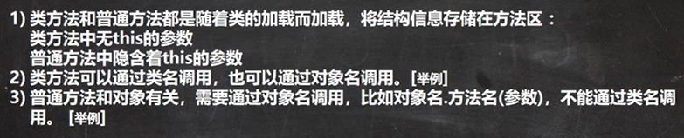

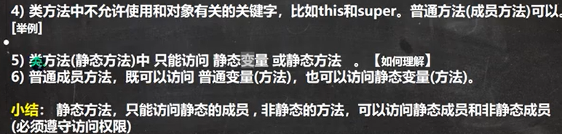

## Main方法的语法

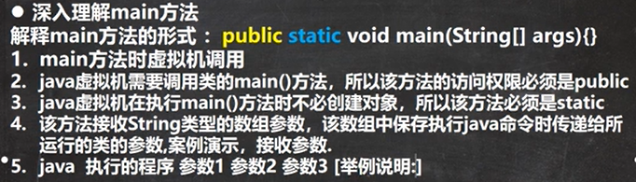

## 代码块

代码块又称为初始化块，属于类中的成员[即是类的一部分]，类似于方法，用{}包围起来。但没有返回，没有参数，且不用通过对象或者类显示调用，而是加载类时，或创建对象时隐式调用。

**基本语法：**

**修饰符{**

**代码；**

**}**

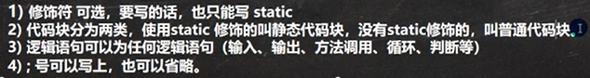

在构造器都有相同内容时，可以将相同的代码块放在构造器以外，在构造时，代码块的优先级高于构造器。

**细节：**

1. **Static静态代码块，作用就是对类进行初始化，而且它随着类的加载而执行，并且只会执行一次，如果是普通代码块，每创建一个对象，就执行一次。**
2. **类什么时候被加载：（1）创建实例对象时（2）创建子类对象（3）使用类的静态成员时（这三种都会调用类中的代码块）。**
3. **如果只是使用类的静态成员，则普通代码块不会被调用。**
4. **创建一个对象时，在一个类中调用代码块的顺序是：（1）调用静态代码块和静态属性初始化（二者优先级相同，所以实际上二者均有且有多条时，按定义顺序执行）（2）调用普通代码块和普通属性的初始化（二者也按定义顺序执行）（3）调用构造器。**
5. **构造器的最前面隐藏了super（）（在第一行）和调用普通代码块，因此是在静态成员之后。**
6. **在存在继承关系时：**
7. **父类的静态成员（依次执行）**
8. **子类的静态成员（依次执行）**
9. **父类的普通代码块和普通初始化属性（依次执行）**
10. **父类构造器**
11. **子类的普通代码块和普通初始化属性（依次执行）**
12. **子类构造器**
13. **静态代码块只能直接调用静态成员（静态属性和静态方法），普通代码块可以调用任意成员。**

## 单例模式

是指采取一定方法保证在整个软件系统中，对某个类只能存在一个对象实例，并且该类只提供一个取得其对象实例的方法。

## 饿汉式

步骤：

1. 构造器私有化（防止直接new）
2. 类的内部创建对象
3. 向外暴露一个静态的公共方法getInstance
4. 代码实现

注意：

饿汉式的主要特点就是，随着类的加载，对象便已经被创建好了，如果该类中有其它静态成员时，在调用该成员时，那么对象便会被创建，较为浪费资源。

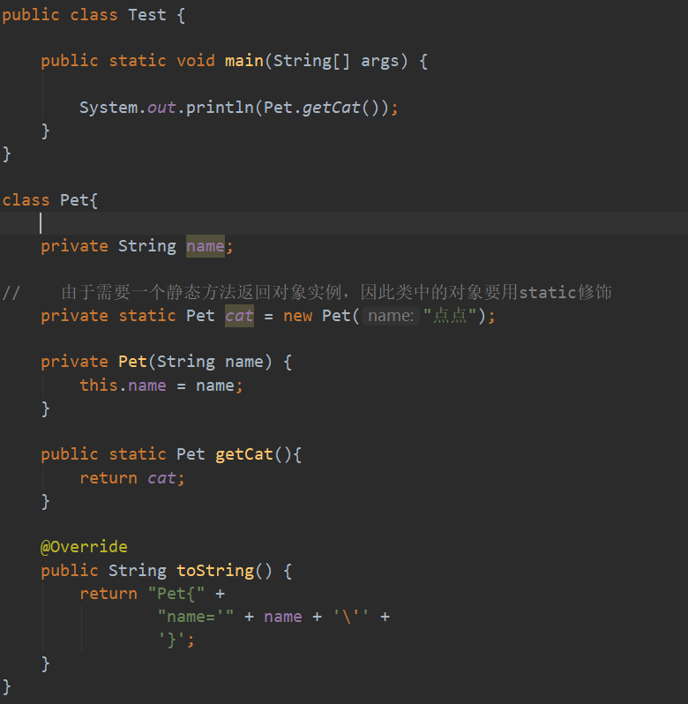

## 懒汉式

对比饿汉式，懒汉式将创建对象放在静态方法中，只有当调用该方法时，才会创建该类的实例。

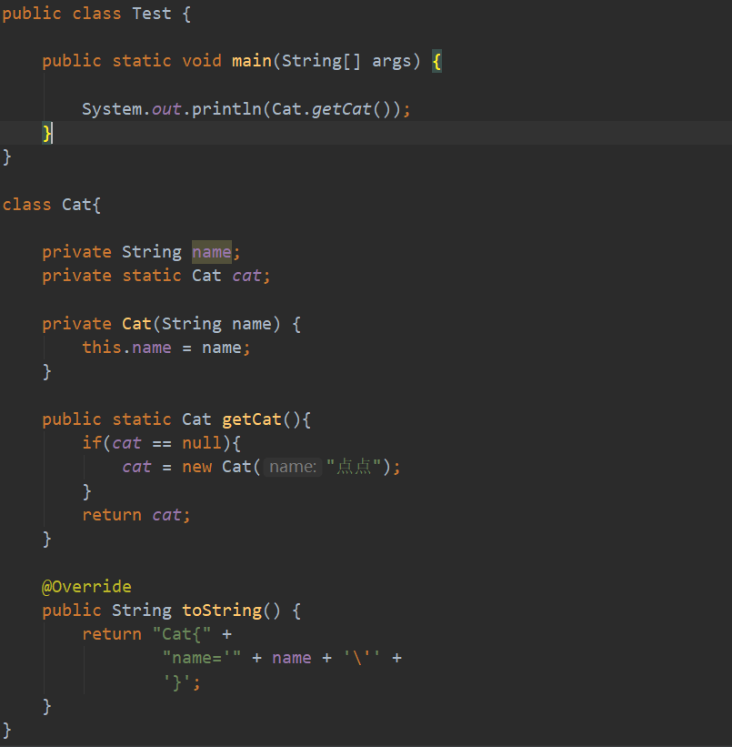

## final关键字

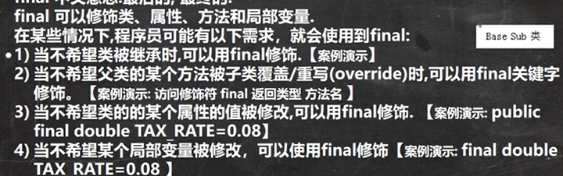

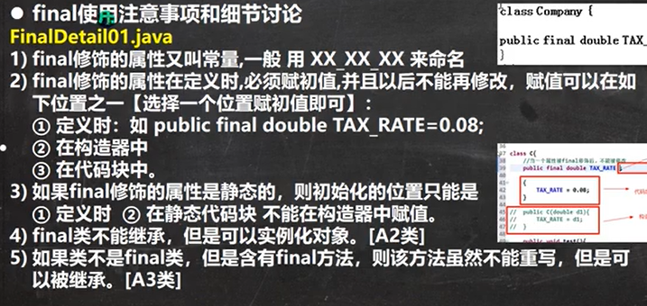

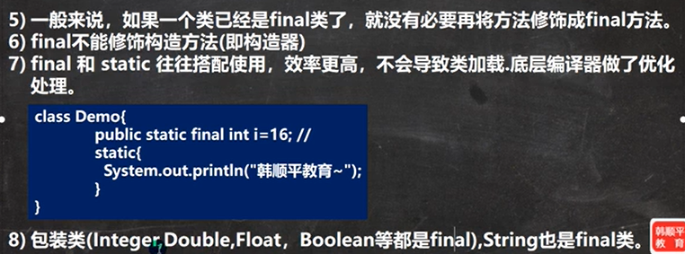

## 抽象类

当父类的某些方法，需要声明，但又不确定如何实现，可以将其声明为抽象（abstract）方法，该类就是抽象类。抽象类的方法必须被重写。

声明的方法是：加上abstract关键字，当类中有至少一个抽象方法时，该类也需要被声明为抽象类。抽象方法不能有方法体。

注意事项：

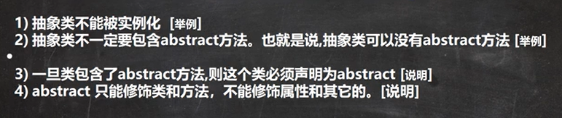

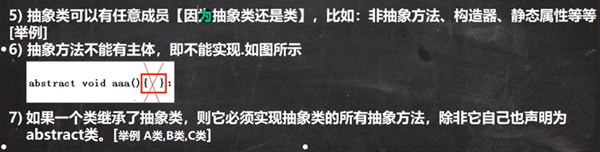



## 抽象类最佳实践，模板设计模式

需求：  
 1. 有多个类，完成不同的job

2. 要求统计得到各自完成任务的时间

System.currentTimeMillis() 静态方法，返回1970年到当前的毫秒值

应用时，若父类方法内调用某一方法，而此方法根据对象不同，方法体不同，那么可以将该方法声明为abstract方法，以便子类能够重写。

## 接口

语法：

修饰符 interface 接口名{

属性；

方法；（不用声明为abstract）

Jdk8之后，当不希望实现类重复重写方法，可以在接口中添加默认实现方法，需要用default关键字修饰，且可以有static方法，无需default修饰

}

实现的方法：

修饰符 类名 implements 接口名{

实现抽象方法；

}

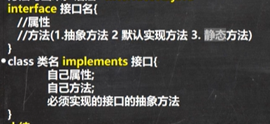

注意事项：

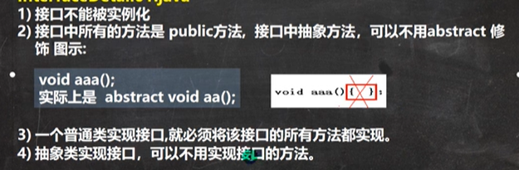

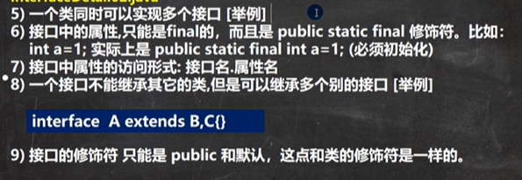

接口与继承：

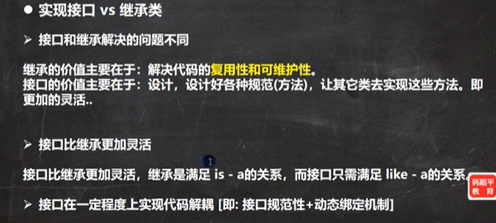

## 接口的多态特性

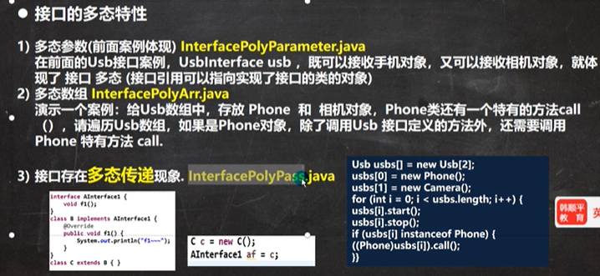

接口中的属性和父类中的属性如果冲突，在既是子类又是实现类中如果想要调用，那么在接口中，用 接口名.属性 ， 父类则用 super.属性

## 内部类

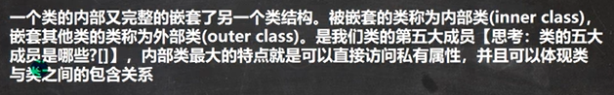

五大成员：属性、构造器、方法、代码块、内部类。

基本语法：

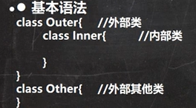

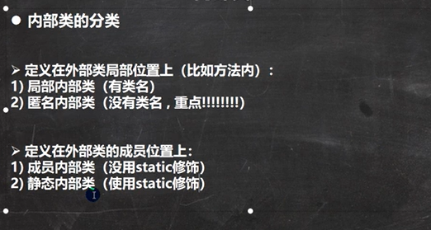

内部类的分类：

## 局部内部类（通常在方法内）

1. 以直接访问外部类的所有成员，包含私有的；

2. 不能添加访问修饰符，但是可以使用final修饰；

3. 作用域：仅仅在定义它的方法和代码块中；

4. 局部内部类可以直接访问外部类的成员；

5. 外部类若想调用内部类的方法，需要创建其的对象实例，再调用即可；

6. 外部其它类不能访问局部内部类；

7. 如果外部类与局部内部类的成员重名，默认就近原则，若想访问外部类的成员，使用：外部类名.this.成员

## 匿名内部类（重要）

1. 本质还是类；
2. 内部类；
3. 该类没有可见的名字；
4. 同时是一个对象。

基本语法：

**new 类或接口（参数列表）{**

**类体；**

**}；**

**其语法本质为多态，可以将一个匿名内部类赋给一个接口或者父类的一个对象，运行时则为匿名内部类。**

## 成员内部类

定义的位置相当于外部类的成员位置上

可以使用修饰符修饰

在外部类中的方法中调用该方法时，要先创建对象，再调用方法

内部类访问外部类的属性或者方法时，直接调用即可

其他外部类使用成员内部类的方法：

1.

外部类名 外部类对象名 = new 外部类名（参数列表）；

**外部类名.内部类名 内部类对象名 = 外部类对象名.new 内部类名（参数列表）；**

2.

在外部类中返回内部类对象，在其他外部类中先创建外部类的对象，再调用该方法返回内部类对象，接收的编译类型仍为 **外部类名.内部类名**

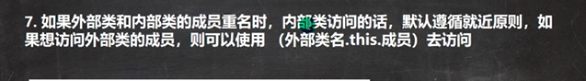

## 静态内部类

即是用static修饰的成员内部类

在调用时不需要先创建外部类的对象：  
 **外部类名.内部类名 内部类对象名 = new 内部类名（参数列表）；**



2021.05.23 Zxc

# 第十一章 枚举和注解

## 枚举enumeration

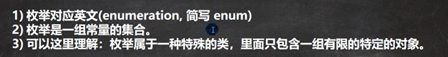

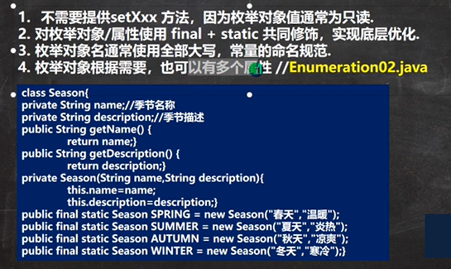

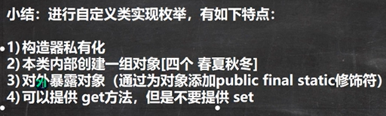

可以使用enum关键字：

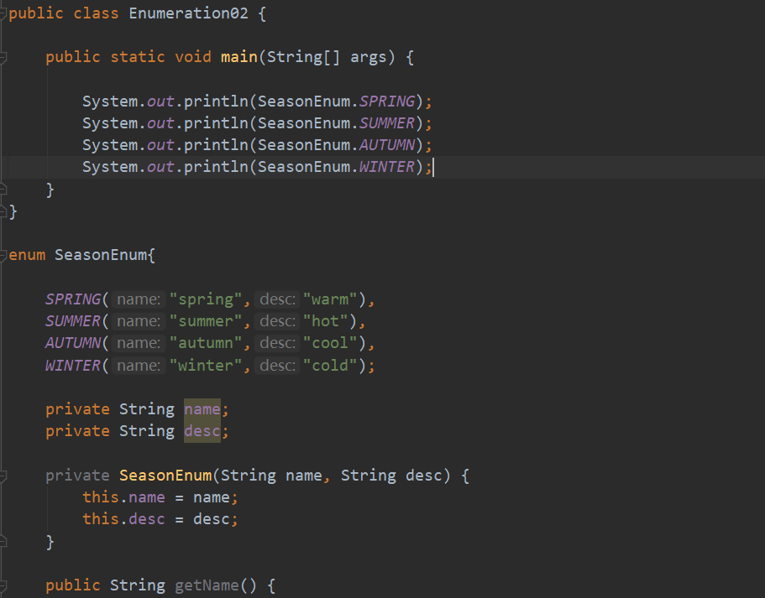

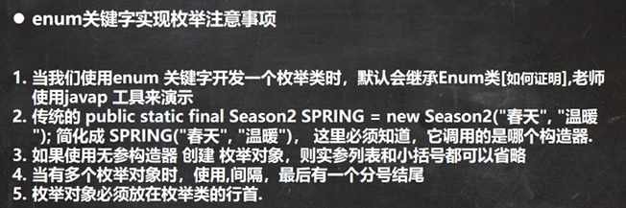

enum的类会继承Enum类，因此可以直接调用该类的方法：

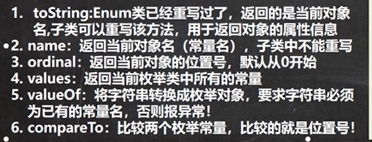

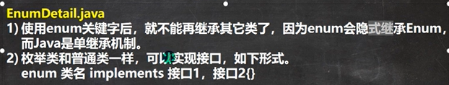

## 注解Annotation

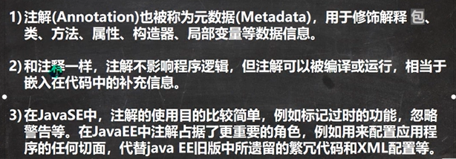

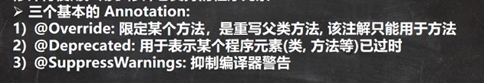

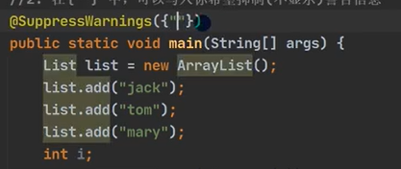

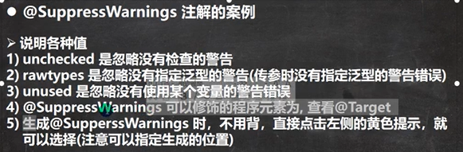

元注解：

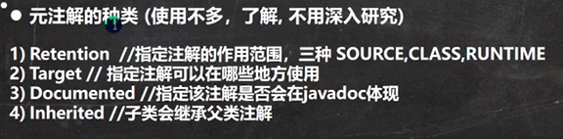

2021.05.30 Zxc

# 第十二章 异常

## 异常的概念（exception）

当程序运行时，遇到了不合理的运算时，会抛出系统异常，终止程序，但这样程序的健壮性不好，这时可以在可能出现异常的地方捕获异常，保证后续程序的继续执行。

捕获异常的快捷键：选中代码->ctrl + alt + t ->选中try – catch

**try{**

**代码块**

**}catch(Exception e){**

**System.out.println(e.getMessage());**

**}**

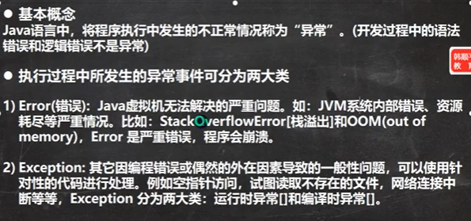

## 异常的体系图

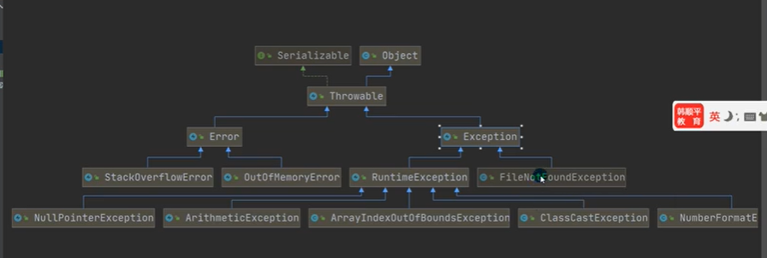

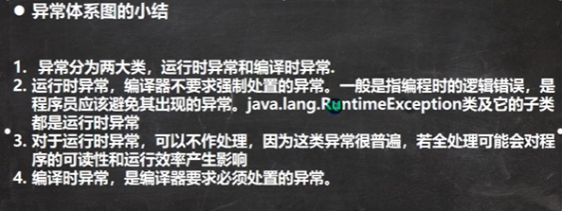

## 常见的运行异常

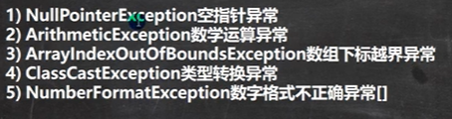

## 编译异常

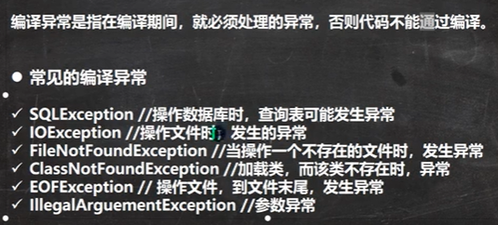

## 异常处理

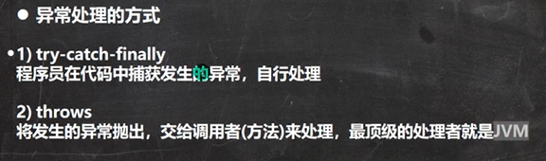

1. try-catch-finally

**try{**

**代码块**

**}catch（Exception e）{**

**异常被传入至e，在这里进行异常出现后的处理**

**}finally{//可以不写，但写了既是catch中有return也必须执行**

**不管有没有出现异常，此处的代码块都会被执行，用于资源释放**

**}**

1. throws

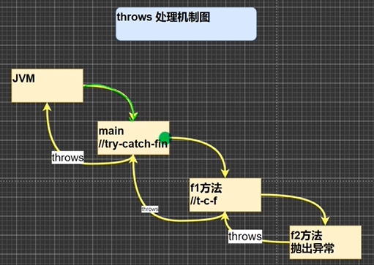

## 异常的细节

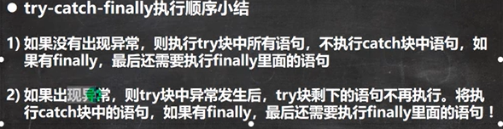

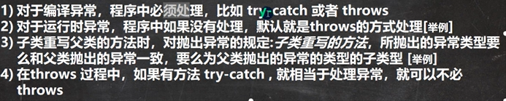

编译异常需要显示处理，运行异常则不需要，因为有默认处理机制。

## 自定义异常

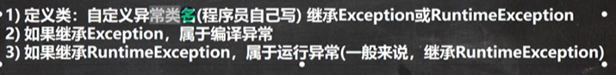

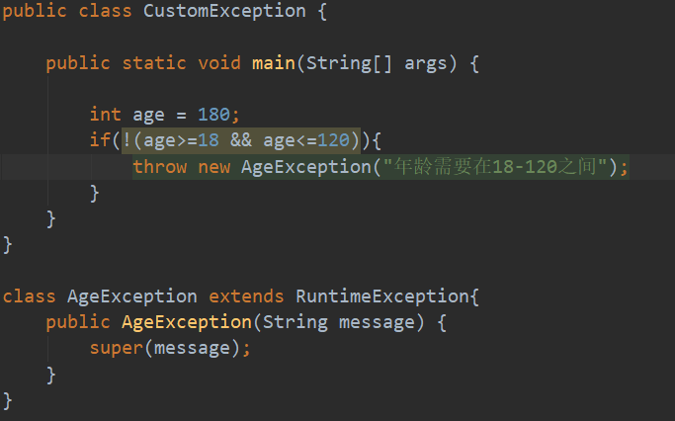

## throw和throws的区别

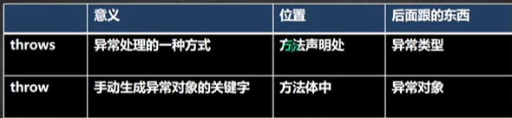

2021.06.03 Zxc

# 第十三章 常用类

## 包装类

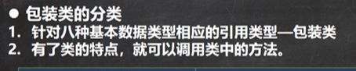

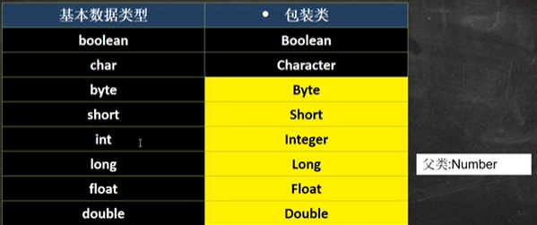

1. 手动装箱，手动拆箱

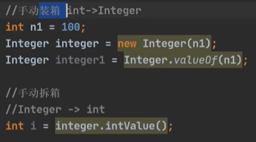

1. 自动装箱，自动拆箱

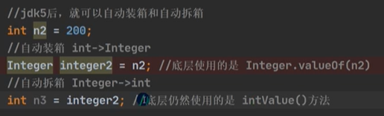



## 包装类常用方法

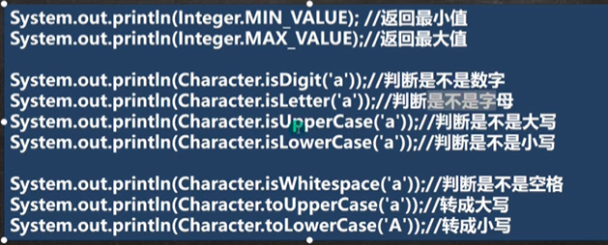

## String类

1. 实现了串行化接口和可对比接口，因此可以进行串行化处理和比较大小。
2. String类是final类，不能被其它的类继承。
3. 在底层String被储存为一个char数组value[]，且也是final类型的，由于value是指向一个地址，因此final导致其不能再被指向其它数组的地址，但其内容是可以被修改的。

## String类对象的创建方式

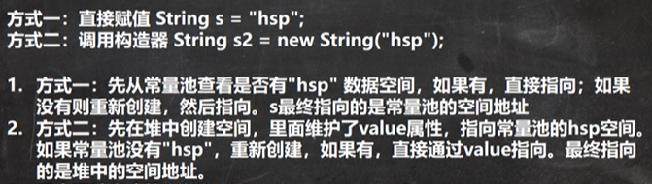

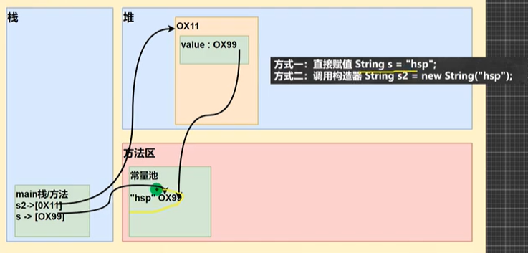

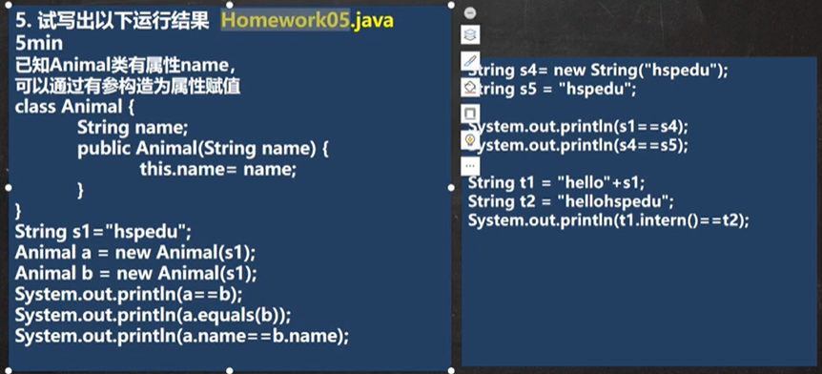

## String类的常用方法

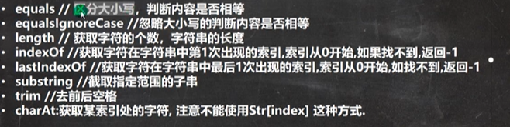

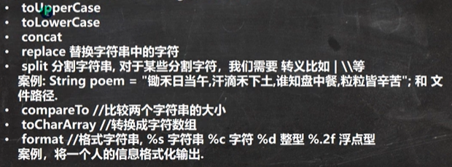

## ShringBuffer类

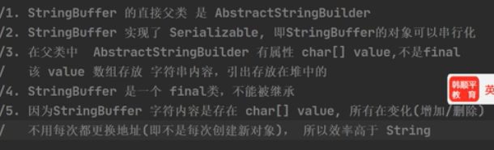

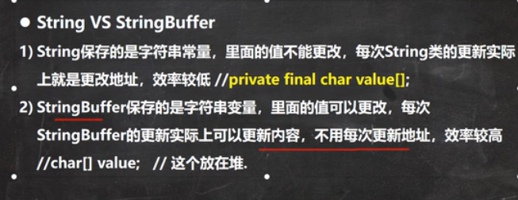

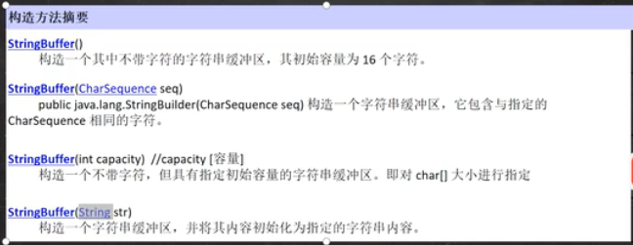

String与StringByffer之间的转换

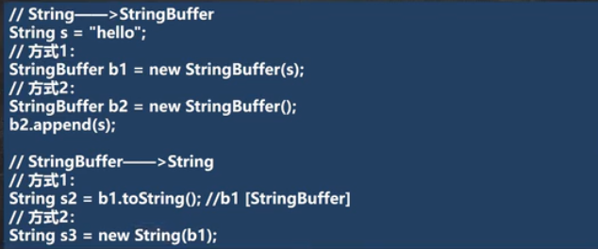

## StringBuffer类的常用方法

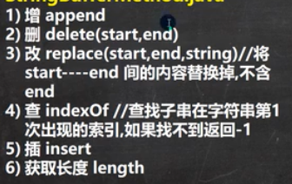

## StringBuilder类

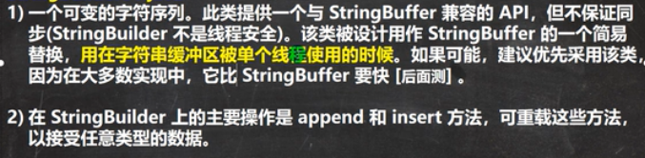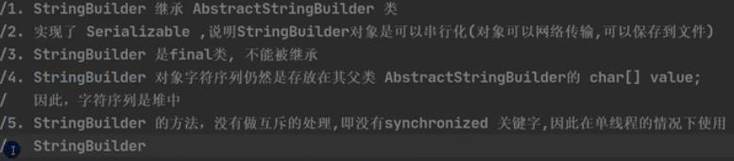

## String、StringBuffer和StringBuilder类的比较

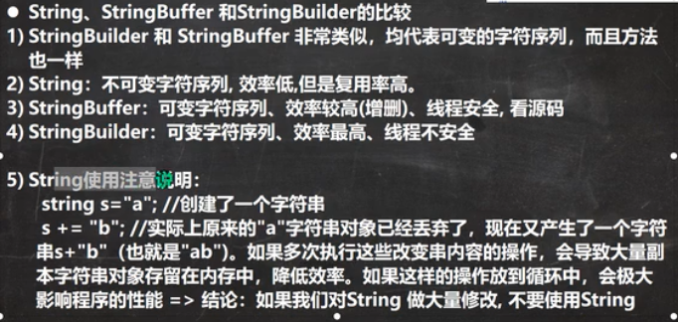

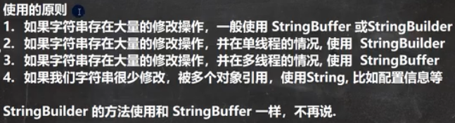

## Math类

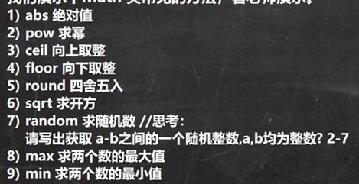

## Arrays类

**toString方法**，输出数组

**sort方法**，默认从小到大，若定制排序要重写compare方法

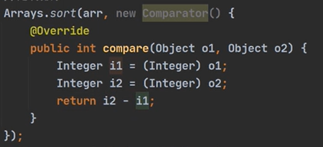

注意：这里的arr是包装类对象

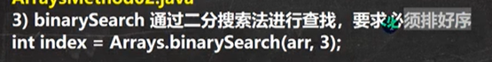

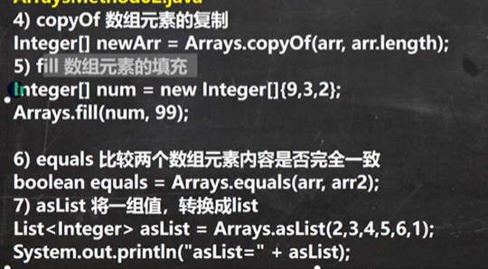

## System类

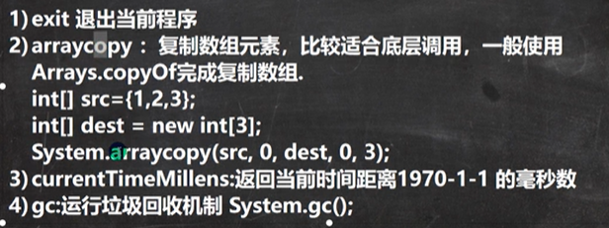

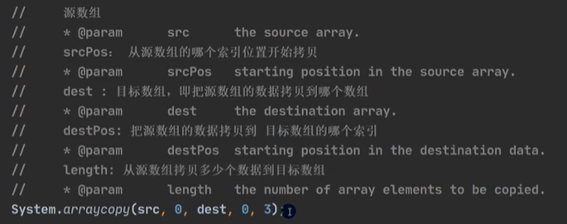

## BigInteger类和BigDecimal类

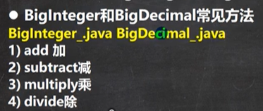

## Data类

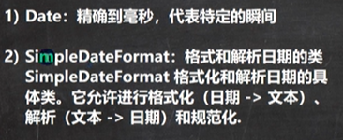

## Calendar类

使用getInstance方法获得该类的实例。

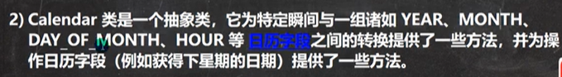

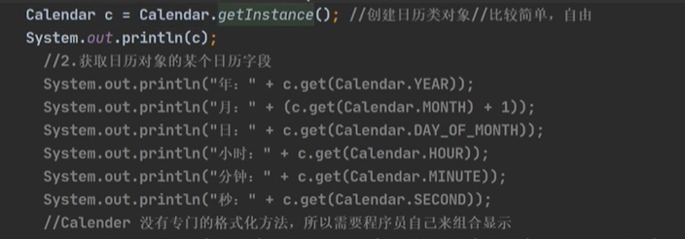

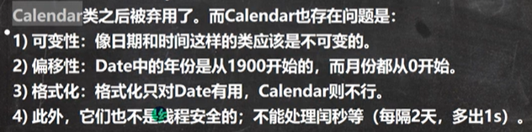

## LocalDate、LocalTime、LocalDateTime

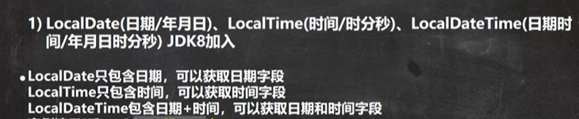

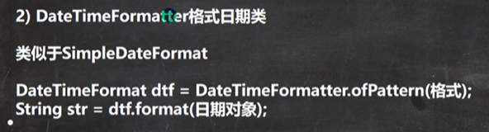

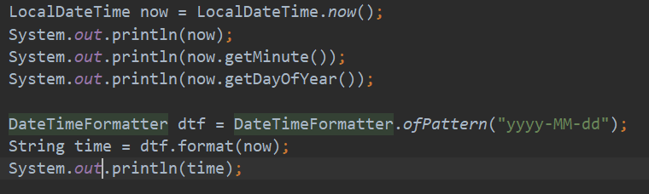

## Instance类

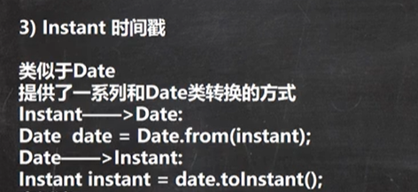

2021.06.14 Zxc

# 第十四章 集合

## 集合框架图

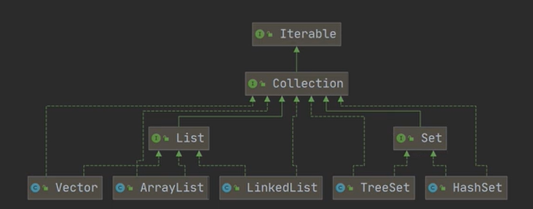

## Collection接口

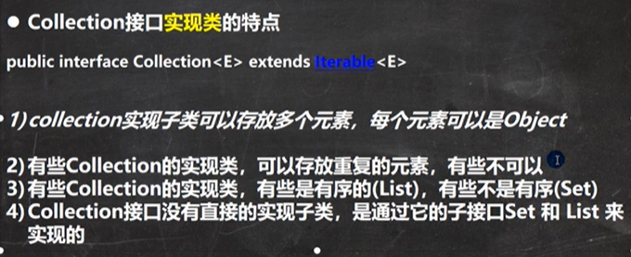

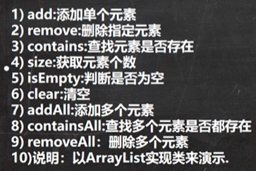

接口遍历方式：

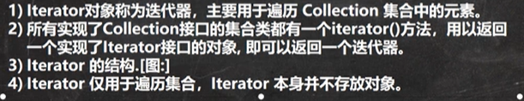

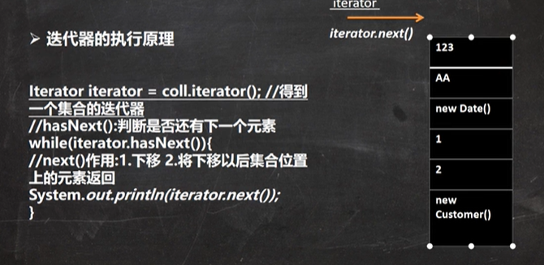

如果想要重复遍历，需要将迭代器进行重置。

遍历也可以使用增强for循环，而增强for循环的底层也是在调用迭代器iterator。

## List接口的方法

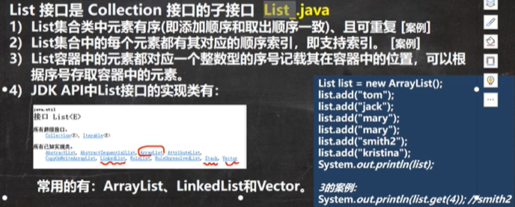

List的存入和取出均有顺序

索引从0开始用get方法获得element

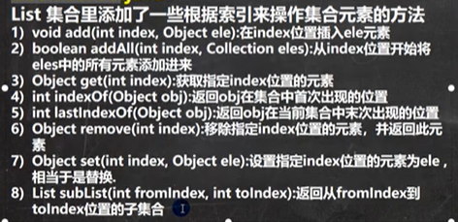

size（）方法返回list的长度

## ArrayList注意事项

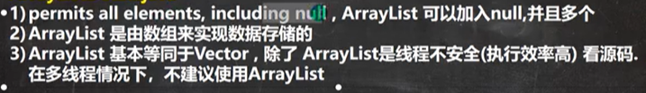

## ArraysList底层源码分析

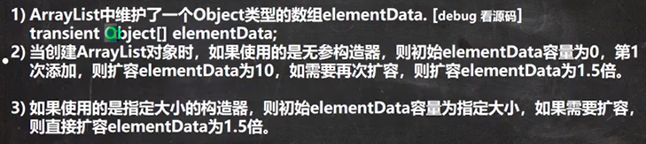

## Vector底层源码分析

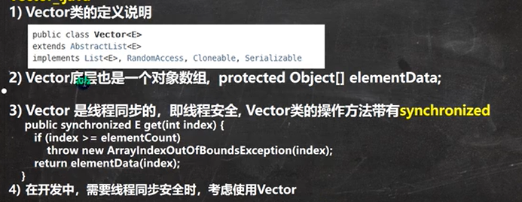

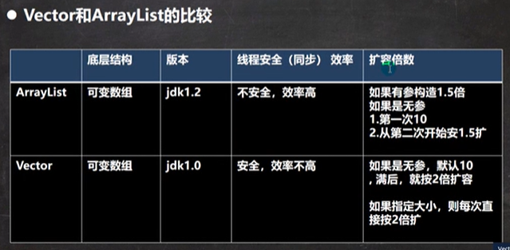

## LinkedList底层源码分析

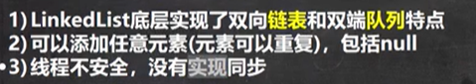

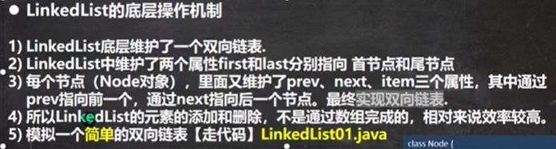

## ArrayList和LinkedList的比较

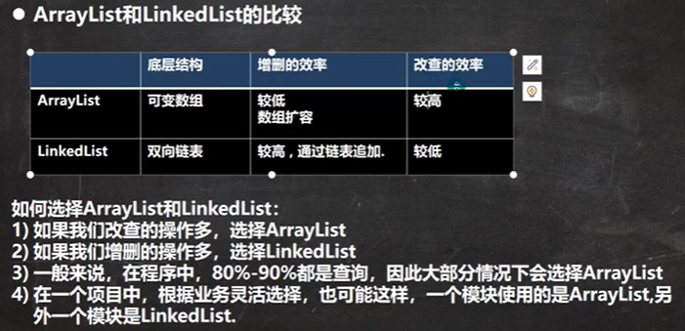

二者都是线程不安全的，vector是线程安全的

## Set接口

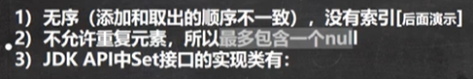

由于没有索引，因此遍历时只能用迭代器和增强for，不能用索引进行遍历。

注意，取出和添加的顺序不一致，但取出的顺序固定，不会改变。

## HashSet

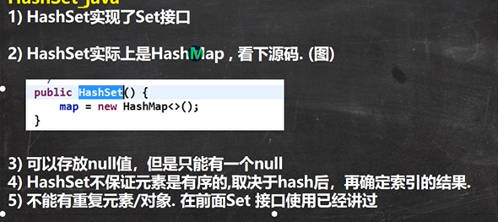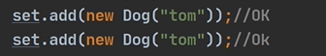

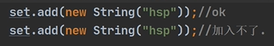

HashSet底层是HashMap，HashMap底层机制：  
数组+链表+红黑树

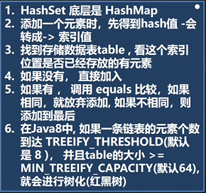

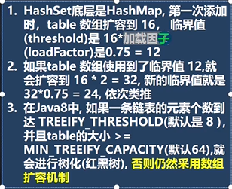

只要加入一个元素，size便++，所以临界值是12个元素，不区分是数组内还是链表内

在让元素编入hashset时，若想让某些属性相同的元素仅编入一个，则可以重写equals方法，因为在hashset的底层比较元素是否相同时调用的是equals方法，若想编入hashset同一链表时，可重写hashcode方法。一般这两个方法均被重写

## LinkedHashSet

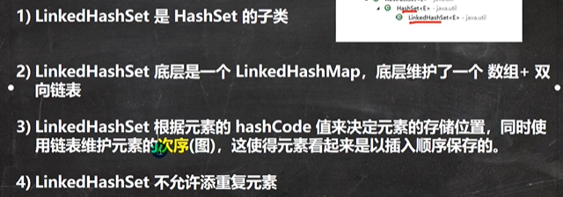

## Map

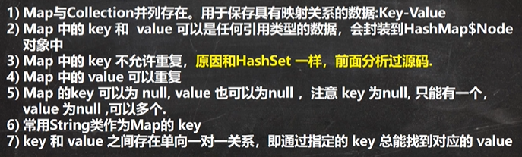

key一样，value不一样，则后一个value会替换原先的value

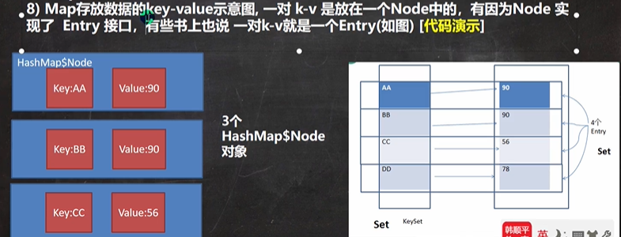

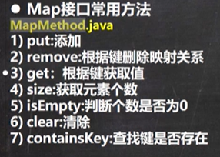

Map遍历方法（4种）

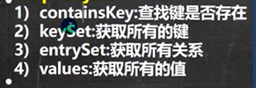

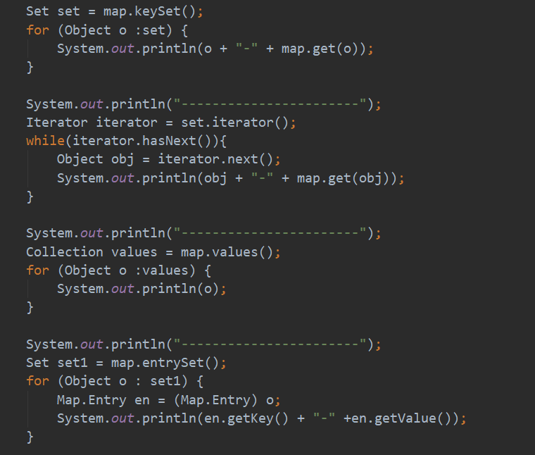

## HashMap

